
FEASR – Fondo Europeo Agricolo per lo Sviluppo Rurale – L’Europa investe nelle zone rurali
PSR 2014-2020 della Regione Piemonte – MISURA 19 – Sostegno allo sviluppo locale LEADER
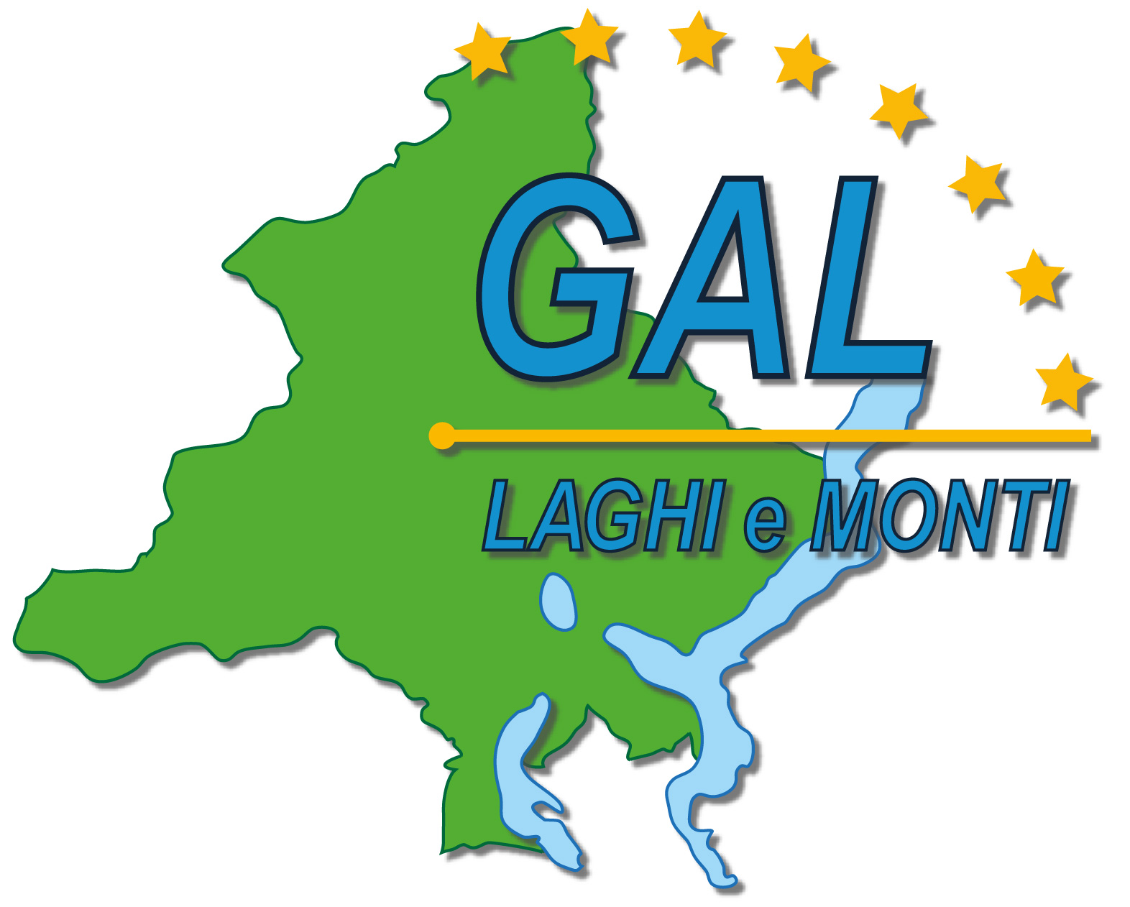
GAL Laghi e Monti del Verbano Cusio Ossola
Piano di Sviluppo Locale:
“Imprese e territori per lavorare insieme:
Uno sviluppo sostenibile per il Verbano Cusio Ossola”

AMBITO TEMATICO: “Turismo sostenibile”

BANDO PUBBLICO
PER LA SELEZIONE DI PROGETTI
Operazione 7.5.2
Infrastrutture turistico – ricreative ed informazione nell’ambito dello Sviluppo Locale di tipo partecipativo LEADER (CLLD - Community Led Local Development LEADER)
Tipologia 1
Potenziamento delle infrastrutture per la fruizione escursionistica, ricreativa a servizio dell’outdoor e della segnaletica informativa; realizzazione di sistemi di prenotazione di servizi turistici.
BANDO n° 01/2018
ALLEGATO 3 – Modello di Convenzione

MODELLO DI CONVENZIONE TRA ENTE BENEFICIARIO E SOGGETTI INCARICATI PER LA GESTIONE E MANUTENZIONE DELL'INFRASTRUTTURA/ITINERARIO
LA CONVENZIONE TRA ENTE BENEFICIARIO E SOGGETTI INCARICATI PER LA GESTIONE E MANUTENZIONE DELL'INFRASTRUTTURA È UN DOCUMENTO OBBLIGATORIO PER LA FASE II DEL BANDO. SE ALLEGATA ALLA DOMANDA DI CONTRIBUTO (FASE I) VERRÀ CONSIDERATA AI FINI DELLA PREMIALITÀ RELATIVA AL CRITERIO DI VALUTAZIONE S1.
TRA
(Denominazione Ente Beneficiario)
con sede in: (in Via/Piazza) |  | (Comune) |  | (Provincia)
cod. fiscale/ Partita IVA:
qui rappresentato da: (Cognome e Nome)
Nato/a a: (Comune) | (Provincia) |  | il
cod. fiscale
E
(Denominazione/Rag. sociale)
con sede in: (in Via/Piazza) |  | (Comune) |  | (Provincia)
cod. fiscale/ Partita IVA:
qui rappresentato da: (Cognome e Nome)
Nato/a a: (Comune) | (Provincia) |  | il
cod. fiscale
E
…………………………………..
…………………………………..…………………………………..
………………………………….…………………………………..
…………………………………..…………………………………..
…………………………………...
PREMESSO CHE
(I soggetti che aderiscono all’accordo di collaborazione devono inserire in questa sezione le motivazioni in base alle quali hanno scelto di collaborare ed i presupposti che assicurano la praticabilità e l’utilità dell’accordo stesso).

SI CONVIENE E SI STIPULA QUANTO SEGUE

Art. [1] – NORMA DI RINVIO
Tutto quanto in premessa è parte integrante e sostanziale del presente atto.
Art. [2] – CONTENUTO DELLA CONVENZIONE
- Attraverso la presente convenzione le parti convengono di attuare il Piano di gestione e manutenzione dell'infrastruttura/itinerario ……… realizzato/valorizzato attraverso l’operazione 7.5.2 “Infrastrutture turistico–ricreative ed informazione nell’ambito dello Sviluppo Locale di tipo partecipativo LEADER” del Gal Laghi e Monti del Verbano Cusio Ossola attivata nell’ambito della Misura 19 – Sostegno allo sviluppo locale LEADER del PSR 2014-2020 della Regione Piemonte.
- ……
- I soggetti firmatari si propongono inoltre di:
Art. [3] - IMPEGNI
- I soggetti sottoscrittori la convenzione si impegnano a realizzare la gestione e la manutenzione dell’itinerario/infrastruttura secondo il seguente Piano:
(Specificare le finalità che vengono affidate alla convenzione, con riferimento agli obiettivi delineati dal GAL nell’ambito del bando; indicare secondo quali modalità si intende realizzare nel tempo la collaborazione tra enti/imprese/associazioni coinvolti nella gestione e manutenzione dell’infrastruttura/itinerario valorizzato)

Art. [4] – DURATA E RECESSO
- Il presente accordo ha validità per ciascun soggetto firmatario dal momento della sua sottoscrizione per almeno 5 anni dalla conclusione dell’intervento ammesso a contributo.
- Il soggetto che propone la realizzazione dell’intervento per l’attivazione del nuovo servizio e che riceve il contributo del GAL si impegna a rispettare l’accordo di cui al comma precedente senza possibilità di recesso anticipato, pena la restituzione di eventuali contributi percepiti nell’ambito di iniziative promosse dal GAL, salvo ulteriori responsabilità per danni nei confronti dello stesso GAL e dei soggetti aderenti all’accordo.
- ……
ART. [5] - REGISTRAZIONE
Il presente accordo verrà registrato “in caso d’uso”, le spese di registrazione sono a carico del soggetto che richiede la registrazione.
ART [6] - CLAUSOLA COMPROMISSORIA
Nel rispetto della legislazione vigente, tutte le controversie che dovessero insorgere in relazione all’applicazione del presente accordo saranno deferite alla decisione di un Collegio di tre Arbitri, di cui:
- due a scelta rispettiva delle parti;
- il terzo nominato dal GAL .
Gli arbitri decideranno secondo diritto, nel rispetto delle norme inderogabili del Codice di Procedura Civile.
Per le controversie non comprese nella presente clausola compromissoria, sarà competente in via esclusiva il foro di Verbania.
*** ***
Letto, confermato e sottoscritto
Ente/impresa/Associazione | Legale rappresentante | Data | Firma

